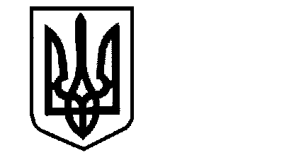 УКРАЇНА
Хмільницька міська рада
Вінницької області
Р І Ш Е Н Н Я № 3129

«20» грудня 2024 року 68 сесія міської ради
8 скликання

Про припинення дії рішення
61 сесії міської ради 8 скликання
від «27» червня 2024 року №2719
«Про передачу з комунальної
власності Хмільницької міської територіальної громади
до державної власності України
нерухомого майна»

У зв’язку із службовою необхідністю щодо припинення дії рішення 61 сесії міської ради 8 скликання від «27» червня 2024 року №2719 «Про передачу з комунальної власності Хмільницької міської територіальної громади до державної власності України нерухомого майна», керуючись ст. ст. 26, 59 Закону України «Про місцеве самоврядування в Україні», Хмільницька міська рада

В И Р І Ш И Л А:

- Припинити дію рішення 61 сесії міської ради 8 скликання від «27» червня 2024 року №2719 «Про передачу з комунальної власності Хмільницької міської територіальної громади до державної власності України нерухомого майна».
- Організаційному відділу міської ради у документах постійного зберігання зазначити факт та підставу припинення дії рішення зазначеного у п.1 цього рішення.
- Контроль за виконанням цього рішення покласти на постійну комісію Хмільницької міської ради з питань житлово-комунального господарства, благоустрою, комунальної власності, енергозбереження (ПРОКОПОВИЧ Ю.).

Міський голова Микола ЮРЧИШИН

